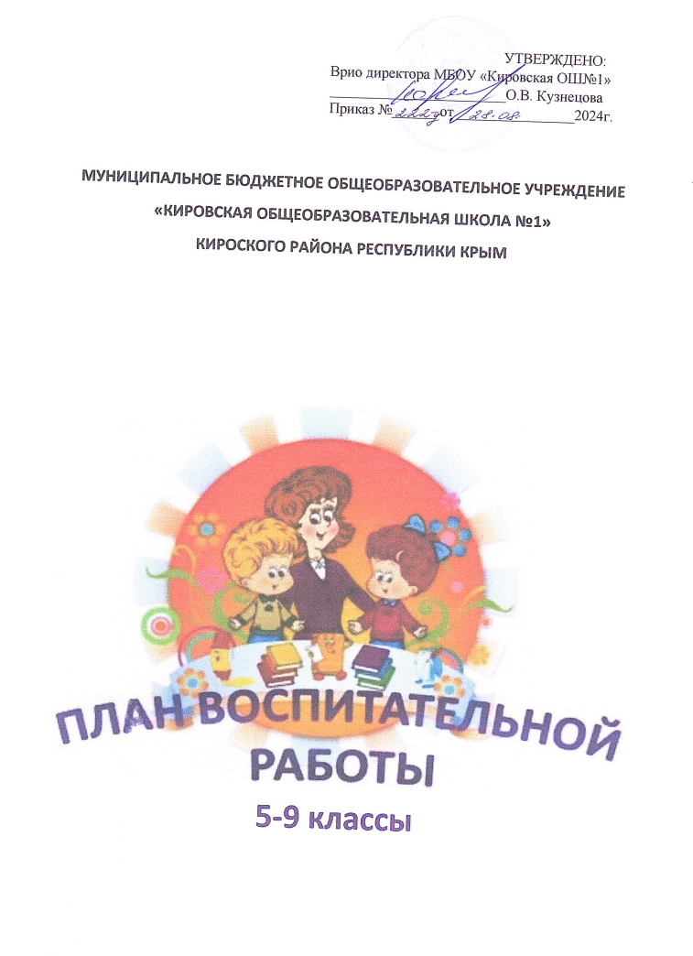

|  |  |  |  |
| --- | --- | --- | --- |
| **КАЛЕНДАРНЫЙ ПЛАН ВОСПИТАТЕЛЬНОЙ РАБОТЫ НА 2024-2025 УЧЕБНЫЙ ГОД** | | | |
| **Основная школа (5-9 классы)** | | | |
| **Модуль «Основные школьные дела»** | | | |
| *Дела* | *Классы* | *Дата* | *Ответственные* |
| Общешкольная линейка, посвященная  «Первому звонку – 2024 года» | 5-9 | 2 сентября | Замдиректора по ВР |
| Классный час «Семья – основа страны» | 5-9 | 2 сентября | Классные руководители |
| Подъем Флага РФ и исполнение Гимна РФ | 5-9 | Каждый понедельник | Замдиректора по ВР Педагог организатор |
| Акция, посвященная окончанию 2 мировой войны «Голубь мира» | 5-8 | 3 сентября | Учителя истории |
| Школьный этап сдачи норм ГТО | 5-9 | Сентябрь- декабрь | Учителя физкультуры |
| Школьные соревнования по футболу | 5-9 | 2-4 октября | Учителя физкультуры |
| Школьные соревнования по лапте | 5-9 | 10-13 октября | Учителя физкультуры |
| «Разговоры о важном» | 5-9 | Каждый понедельник | Классные руководители |
| Акция «Письмо солдату», Акция «Белый цветок» | 5-9 | Сентябрь- декабрь | Соц. педагог |
| Предновогодний турнир по пионерболу | 5-6 | 12-15 декабря | Учителя физкультуры |
| Предновогодний турнир по волейболу | 7-8 | 19-22 декабря | Учителя физкультуры |
| Новогодние Ёлки | 5-9 | 23-27 декабря | Зам. директора по ВР Кл. рук. 9-11 кл. |
| Конкурс чтецов «Живая классика» | 5-9 | 14 февраля | Учителя литературы |
| Акция «Свеча в окне» | 5-9 | 27 января | Актив РДДМ |
| Фестиваль агитбригад по ПДД | 5-6 | Январь | педагог-организатор |
| Участие в Районном Зимнем Фестивале ГТО | 5-9 | Февраль | Учителя физкультуры |
| Месячник военно-патриотической | 5-11 |  | Зам. директора по ВР |
| работы (по отдель. Плану): |  |  | Классные руководители |
| «Смотр строя и песни» |  | Февраль | Учитель ОБЖ |
| «Фестиваль патриотической песни» |  |  | Учитель музыки |
|  |  |  | Учителя физкультуры |
| Акция «Письма солдату», сбор помощи военнослужащим | 5-9 | В течение года | Классные руководители |
| Линейка «Последний звонок -2025» | 5-9 | 23-26 мая | Замдиректора по ВР |
| Итоговые классные часы | 5-8 | 23-30 мая | Классные руководители |

|  |  |  |  |  |  |
| --- | --- | --- | --- | --- | --- |
| **Модуль «Классное руководство»**  ***(согласно индивидуальным планам классных руководителей)*** | | | | | |
| Заседание МО классных рук-ей | | 5-9 | 30 августа | Замдиректора по ВР | |
| Планирование воспитательной работы классов на 2024-2025 учебный год | | 5-9 | До 14 сентября | Классные руководители | |
| Планирование Индивидуальной работы с учащимися: Активом, «Группой риска»,  «ВШК», «ОВЗ» | | 5-9 | До 20 сентября | Классные руководители | |
| Проведение кл. часов, ***Даты и темы планируете для своего класса на год!*** | | 5-9 | раз в неделю | Классные руководители | |
| Организация занятости учащихся во  внеурочное время в кружках, секциях, клубах и ДОП (Навигатор) | | 5-9 | До 14 Сентября | Замдиректора по ВР  Классные руководители | |
| Проведение социометрии в классе | | 5-9 | До 14 сентября | Классные руководители | |
| Оформление классных уголков | | 5-9 | До 4сентября | Классные руководители | |
| Проверка планирования воспитательной  работы с классами на 2024-2025 учебный год | | 5-9 | с 16 сентября | Замдиректора по ВР | |
| Заседание МО классных рук-ей | | 5-9 | ноябрь | Замдиректора по ВР | |
| Заседание МО классных рук-ей | | 5-9 | март | Замдиректора по ВР | |
| Педсовет по воспитательной работе | | 5-9 | март | Замдиректора по ВР | |
| Прогноз летней занятости учащихся | | 5-9 | Апрель | Классные руководители | |
| Анализ ВР с классом за уч. год | | 5-9 | До 10 июня | Классные руководители | |
| Организация летней занятости учащихся | | 5-9 | Май-июнь | Классные руководители | |
| **Модуль «Внеурочная деятельность»**  **(согласно утвержденному расписанию внеурочной деятельности)** | | | | | |
| *Название курса внеурочной деятельности* | | *Классы* | *Кол-во часов в неделю* | *Руководитель* | |
| «Разговоры о важном» | | 5-9 | 1 | Классные руководители | |
| «Функциональная грамотность» | | 5-9 | 0,25 | Учителя-предметники | |
| «Техническое творчество» | | 5-9 | 0,25 | Учителя-предметники | |
| «Азбука дорожного движения» | | 5-9 | 0,25 | Учителя-предметники | |
| «Школьный театр» | | 5-9 | 0,25 | Учителя-предметники | |
| «Основы безопасности и защиты Родины» | | 5-9 | 0,25 | Учителя-предметники | |
| «Юнармия» | | 5-9 | 0,25 | Учителя-предметники | |
| Секция игровых видов спорта» | | 5-9 | 0,25 | Учителя-предметники | |
| «Биологическая лабороьтория» | | 5-9 | 0,25 | Учителя-предметники | |
| «В мире физики» | | 5-9 | 0,25 | Учителя-предметники | |
| «Финансовая грамотность» | | 5-9 | 0,25 | Учителя-предметники | |
| «Билет в будущее» | | 5-9 | 0,25 | Учителя-предметники | |
| «Россия-мои горизонты» | | 5-9 | 1 | Классные руководители | |
|  | **Модуль «Урочная деятельность»** | | | |  |
| *(согласно индивидуальным планам работы учителей-предметников)* | | | | | |

|  |  |  |  |
| --- | --- | --- | --- |
| **Модуль «Взаимодействие с родителями (законными представителями)»** | | | |
| *Дела, события, мероприятия* | *Классы* | *Дата* | *Ответственные* |
| Заседания Родительских комитетов классов | 5-9 | В течение учебного года | Председатели родительских комитетов |
| Взаимодействие с социально-педагогической службой школы | 5-9 | Сентябрь - май | социальный педагог |
| Родительские собрания - ***Даты и темы планируете для своего класса на год!*** | 5-9 | 2 раза в триместр | Классные руководители |
| Раздел «Информация для родителей» на сайте школы: по социальным вопросам, профориентации, безопасности, психологического благополучия, профилактики вредных привычек и правонарушений и т.д. | 5-9 | В течение года | заместитель директора по ВР |
| Индивидуальная работа с семьями: в трудной жизненной ситуации, малообеспеченными и  многодетными, «Группы риска» | 5-9 | В течение года | Классные руководители социальный педагог |
| Работа с родителями по организации горячего питания | 5-9 | Сентябрь - май | Соц.педагог  Классные руководители |
| Мониторинг удовлетворённости образовательным и воспитательным процессом | 5-9 | В течение года | Администрация школы |
| **Модуль «Детские общественные объединения»** | | | |
| ***Дела, события, мероприятия*** | ***Класс*** | ***Дата*** | ***Ответственные*** |
| Дни единых действий РДДМ | 5-9 | По плану РДДМ | Актив РДДМ  Советник по воспитанию |
| Участие в Проекте «Большая перемена» | 5-9 | По плану РДДМ | Классные руководители Советник по воспитанию |
| Акция «Белый цветок» | 5-9 | сентября | Учителя физкультуры |
| Участие Юнармейцев в патриотических мероприятиях | 5-9 | В течение года | Руководитель отряда |
| Участие во Всероссийских проектах по активностям РДДМ - https://xn-- 90acagbhgpca7c8c7f.xn--p1ai/projects | 5-9 | По плану РДДМ | Классные руководители |
| Участие в благотворительных акциях | 5-9 | В течение года | Классные руководители |
| Участие в проекте «Добро не уходит на каникулы» | 5-9 | По плану РДДМ | Классные руководители |
| Участие во Всероссийском Эко-проекте  «На связи с природой» | 5 | По плану РДДМ | Советник по воспитанию |
| **Модуль «Самоуправление»** | | | |
| ***Дела*** | ***Класс*** | ***Дата*** | ***Ответственные*** |
| Организация дежурства по школе | 5-9 | В течение года | Классные руководители |
| Организация дежурства по классу | 5-9 | В течение года | Актив класса |
| Совет Актива РДДМ | 5-9 | 1 раз в месяц | Советник по воспитанию |
| Участие во Всероссийских, Региональных, Муниципальных проектах, Акциях, мероприятиях | 5-9 | По плану РДДМ | Актив РДДМ  Советник по воспитанию |

|  |  |  |  |
| --- | --- | --- | --- |
| **Модуль «Профилактика и безопасность»** | | | |
| ***Дела, события, мероприятия*** | ***Классы*** | ***Дата*** | ***Ответственные*** |
| Беседы о правилах ПДД, ППБ, правилах поведения учащихся в школе, общественных местах. Вводные инструктажи. | 5-9 | 4-9 сентября | Классные руководители |
| Учебная эвакуация | 5-9 | Начало сентября | Директор школы  классные руководители |
| «15 минут о безопасности» ***Даты и темы планируете для своего класса на год!*** | 5-9 | 1 раз в месяц | Классные руководители |
| Профилактическая акция  «Здоровье- твое богатство!» | 5-9 | Сентябрь | Замдиректора по ВР Соцпедагог |
| Неделя профилактики ДТП  Встречи сотрудников ГИБДД с учащимися, беседы по ПДД,  составление учащимися Схемы безопасного пути «Дом-школа-дом» | 5-7 | 2-5  сентября | Педагог организатор  классные руководители |
| Совет профилактики правонарушений | 5-9 | 2 раза в четверть | Зам.директора по ВР Соц.педагог |
| Беседы по безопасности учащихся в период осенних каникул | 5-9 | Конец 1 модуля | Классные руководители |
| Неделя правовых знаний | 5-9 | 13-20 ноября | Классные руководители социальный педагог |
| Беседы по пожарной безопасности, правилах безопасности на водоемах в зимний период, поведение на школьных Елках. | 5-9 | Конец  2 модуля | Классные руководители |
| Единый день профилактики | 5-9 | Декабрь  март | Зам.директора по ВР Соц.педагог |
| Беседы с учащимися по правилам безопасности в период весенних каникул и «Осторожно, гололед» | 5-9 | Конец  3 четверти | Классные руководители |
| Декада по профилактики ДТП | 5-9 | Май | Педагог организатор |
| Беседы, посвящённые правилам пожарной безопасности, поведения в лесу – угроза возникновения лесных пожаров | 5-9 | Май | Классные руководители |
| Правила безопасного поведения на летних каникулах. Инструктажи по ПДД, ППБ,  поведение на ж/д транспорте, на водоемах в летний период и т.п. | 5-9 | Конец  четверти | Классные руководители |
| **Модуль «Организация предметно-пространственной среды»** | | | |
| ***Дела, события, мероприятия*** | ***Классы*** | ***Дата*** | ***Ответственные*** |
| Оформление классных уголков | 5-9 | До 14  сентября | Классные руководители |
| Выставка плакатов «Мы за ЗОЖ»  формат А3 | 5-9 | с 12 сентября | Педагог-организатор |
| Тематические выставки в школьной библиотеке | 5-9 | В течение года | Заведующий библиотекой |
| Выставка Новогодних плакатов, формат А3 | 5-9 | с 1 декабря | Педагог-организатор |
| Новогоднее оформление кабинетов | 5-9 | с 10 декабря | Классные руководители |
| Тематическое оформление рекреаций, актового зала | 5-9 | В течение года | Педагог-организатор |
| Выставка информационного плаката «Герои нашего времени», формат А3 | 5-9 | С 15 января | Педагог-организатор |
| Выставка фотоколлажей «МЫ – в  «Движении первых!»», формат А3 | 5-9 | С 26 февраля | Педагог-организатор |
| Выставка плакатов «Мы помним- Великие  сражения ВОВ» | 5-9 | С 4 апреля | Педагог-организатор |
| Выставка фотоколлажей «Наш класс  выбирает - Траекторию здоровья» | 5-9 | С 11 мая | Педагог-организатор  Классные руководители |
| **Модуль "Внешкольные мероприятия"** | | | |
| Внешкольные тематические мероприятия воспитательной направленности, организуемые педагогами по изучаемым в образовательной организации учебным предметам, курсам, модулям | 5-9 | В течение года | Классные руководители  Учителя-предметники |
| Экскурсии, походы выходного дня (в музей, картинную галерею, технопарк, на предприятие и другое), организуемые в классах классными руководителями, в том числе совместно с родителями (законными представителями) | 5-9 | В течение года | Классные руководители |
| **Модуль "Социальное партнерство"** | | | |
| Участие представителей организаций-партнеров, в том числе в соответствии с договорами о сотрудничестве, в проведении отдельных мероприятий в рамках рабочей программы воспитания и календарного плана воспитательной работы | 5-9 | В течение года | Замдиректора по ВР  Соцпедагог |
| Участие представителей организаций-партнеров в проведении отдельных уроков, внеурочных занятий, внешкольных мероприятий соответствующей тематической направленности. | 5-9 | В течение года | Замдиректора по ВР  Соцпедагог |

|  |  |  |  |
| --- | --- | --- | --- |
| **Модуль «Школьные медиа»** | | | |
| ***Дела, события, мероприятия*** | ***Классы*** | ***Дата*** | ***Ответственные*** |
| Публикации новостей в школьном аккаунте в  Телеграмм | 5-9 | Каждую  неделю | Замдиректора по ВР  Советник по воспитанию |
| Публикации новостей в школьном аккаунте в  ВК | 5-9 | Каждую  неделю | Учитель информатики |
| Фоторепортажи с школьных мероприятий | 5-9 | В течение  года | Медиацентр |
| Подготовка ведущих школьных мероприятий | 5-9 | В течение  года | Замдиректора по ВР  Педагог-организатор |
| **Модуль «Профориентация»** | | | |
| ***Дела, события, мероприятия*** | ***Классы*** | ***Дата*** | ***Ответственные*** |
| Занятия класса «Юнармия» | 5-6 | Вторник-четверг | Руководитель отряда «Югармия» |
| Просмотр видео-уроков на сайте  «Проектория» <https://proektoria.online/> | 5-9 | Раз в месяц | Классные руководители |
| Занятия отряда ЮИД | 5 | Среда | Руководитель отряда «ЮИД» |
| Проектная деятельность | 9 | В течение  года | Учителя-предметники |
| Тематические экскурсии на предприятия округа, области | 5-9 | В течение  года | Классные руководители |
| Профориентационная работа по подготовке к  выбору профиля | 8-9 | В течение  года | Учителя-предметники |
| Занятия в рамках проекта по профминимуму «Билет в будущее» | 6 | Раз в неделю | Классные руководители |